การมีส่วนร่วมของผู้บริหาร
ในการส่งเสริมหน่วยงานด้านคุณธรรมและความโปร่งใส

กิจกรรมประกาศเจตจำนงสุจริตของผู้บริหาร
องค์การบริหารส่วนตำบลมะเกลือเก่า

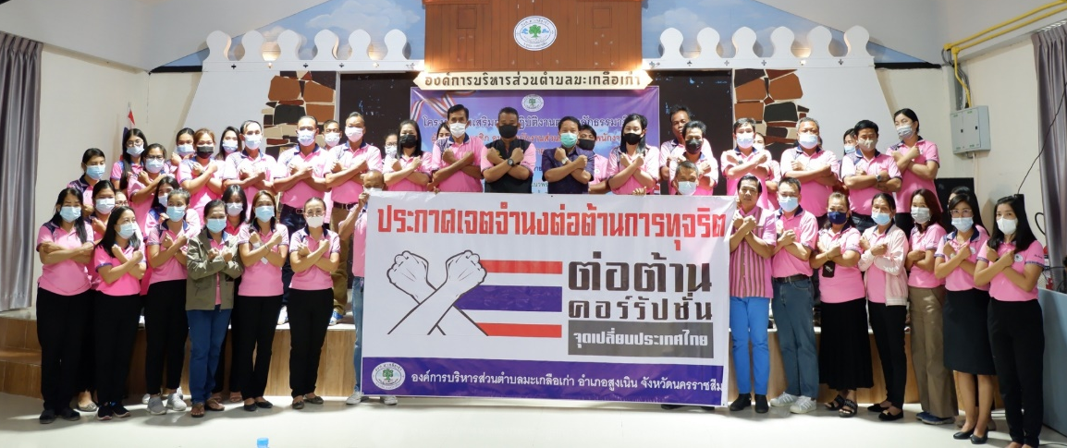

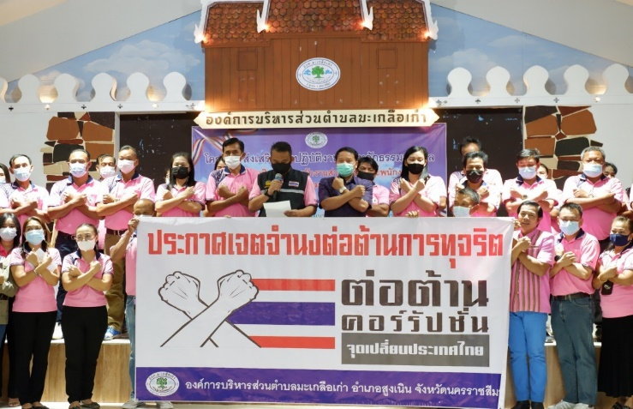

นายเอกชัย พรหมพันธ์ใจ นายกองค์การบริหารส่วนตำบลมะเกลือเก่า ได้กล่าวแสดงเจตจำนงสุจริตของผู้บริหาร และนำผู้บริหาร สมาชิก อบต. ข้าราชการ และพนักงานองค์การบริหารส่วนตำบลมะเกลือเก่าทุกคน ร่วมกันแสดงสัญลักษณ์การต่อต้านการทุจริตคอร์รับชั่น ในวันที่ 2 เมษายน พ.ศ. 2564 ณ ศูนย์การเรียนรู้เศรษฐกิจพอเพียงตามแนวพระราชดำริ เขาสามสิบส่าง ตำบลมะเกลือเก่า อำเภอสูงเนิน จังหวัดนครราชสีมา

คำกล่าวแสดงเจตจำนงสุจริตของผู้บริหาร
นายเอกชัย พรหมพันธ์ใจ
นายกองค์การบริหารส่วนตำบลมะเกลือเก่า

ข้าพเจ้า ขอแสดงเจตจำนงสุจริต ต่อบุคลากร สมาชิก อบต. และประชาชนตำบลมะเกลือเก่าว่า
ข้าพเจ้า จะปฏิบัติหน้าที่ ด้วยความซื่อสัตย์ สุจริต มีความโปร่งใส และ
มีคุณธรรมในการปฏิบัติหน้าที่ การบริหารงานอย่างเต็มกำลังและความสามารถ
โดยคำนึงถึงผลประโยชน์ของประชาชน และประเทศชาติเป็นสำคัญ
ข้าพเจ้าจะปฏิบัติหน้าที่และสนับสนุนการดำเนินงานป้องกันและปราบปราม
การทุจริตในภาครัฐ ด้วยสำนึกและตระหนักในความรับผิดชอบที่มีอยู่
ข้าพเจ้าจะบริหารงาน โดยยึดหลักธรรมาภิบาล และจะยืนหยัดต่อต้าน
การทุจริตอย่างเข้มแข็ง
การบริหารงานและการขับเคลื่อนพัฒนาองค์การบริหารส่วนตำบลมะเกลือเก่า จะรับฟังและนำข้อคิดเห็น ข้อเสนอแนะ
จากข้าราชการ ภาคเอกชน ภาคประชาสังคม และประชาชนมาใช้ใน
การบริหารงานหรือปรับปรุงการบริหารงาน เพื่อสร้างการมีส่วนร่วมจากทุกภาคส่วน

(นายเอกชัย พรหมพันธ์ใจ)
นายกองค์การบริหารส่วนตำบลมะเกลือเก่า

การมีส่วนร่วมของผู้บริหาร
ในการส่งเสริมหน่วยงานด้านคุณธรรมและความโปร่งใส

โครงฝึกอบรมการปฏิบัติงานตามหลักธรรมาภิบาลผู้บริหาร สมาชิก อบต.
พนักงานส่วนตำบลและพนักงานจ้าง องค์การบริหารส่วนตำบลมะเกลือเก่า
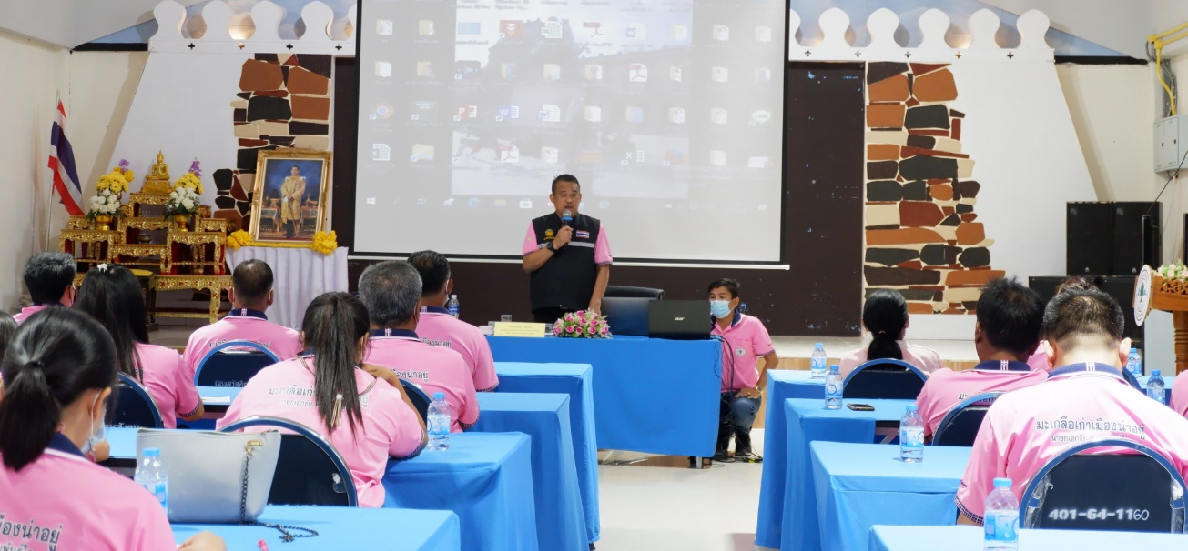

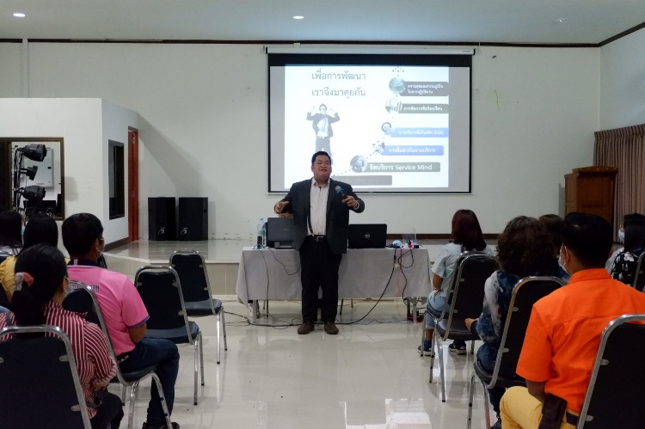
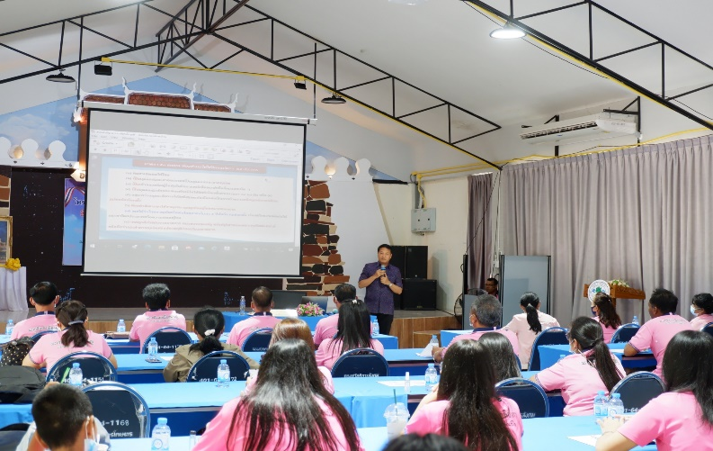

นายเอกชัย พรหมพันธ์ใจ นายกองค์การบริหารส่วนตำบละมะเกลือเก่า เป็นประธานในพิธีเปิดโครงการฝึกอบรม การปฏิบัติงานตามหลักธรรมาภิบาลผู้บริหาร สมาชิก อบต. พนักงานส่วนตำบลและพนักงานจ้าง องค์การบริหารส่วนตำบลมะเกลือเก่า โดยมี นายทองใบ หนูไพล ผู้อำนวยการมาตรฐานการบริหารงานบุคคลส่วนท้องถิ่น สำนักงานส่งเสริมการปกครองท้องถิ่นจังหวัดนครราชสีมา และนายพรชัย แก้วประเสริฐ วิทยากรด้านการพัฒนาทรัพยากรมนุษย์และองค์การให้กับหน่วยงานภาครัฐและเอกชน ให้เกียรติเป็นวิทยากรในวันที่ 2 และวันที่ 4 – 5 เมษายน 2564
ณ ศูนย์การเรียนรู้เศรษฐกิจพอเพียงตามแนวพระราชดำริ เขาสามสิบส่าง ตำบลมะเกลือเก่า อำเภอสูงเนิน
และอำเภอวังน้ำเขียว จังหวัดนครราชสีมา

การมีส่วนร่วมของผู้บริหาร
ในการส่งเสริมหน่วยงานด้านคุณธรรมและความโปร่งใส

โครงการพัฒนาศักยภาพครูและผู้ดูแลเด็กของศูนย์พัฒนาเด็กเล็ก
“การพัฒนาคุณภาพมาตรฐาน ครูและบุคลากรทางการศึกษาของศูนย์พัฒนาเด็กเล็ก ตามหลักธรรมภิบาล”
องค์การบริหารส่วนตำบลมะเกลือเก่า
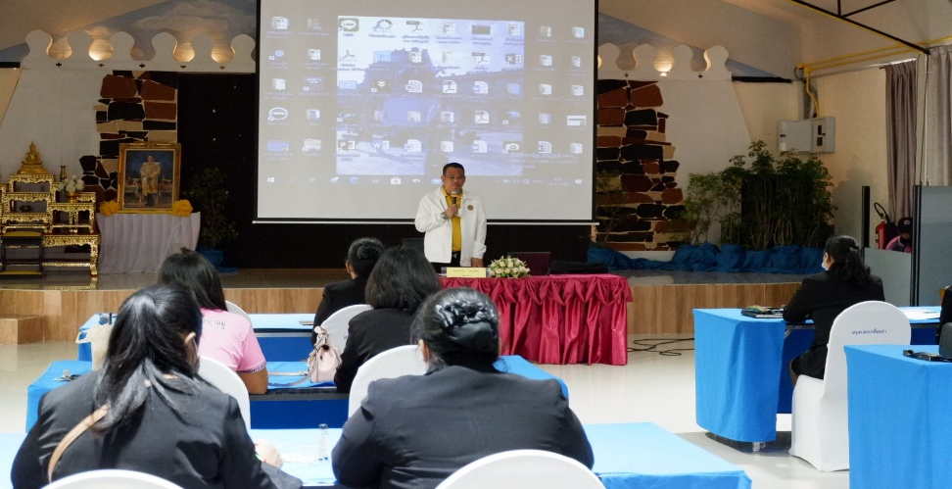

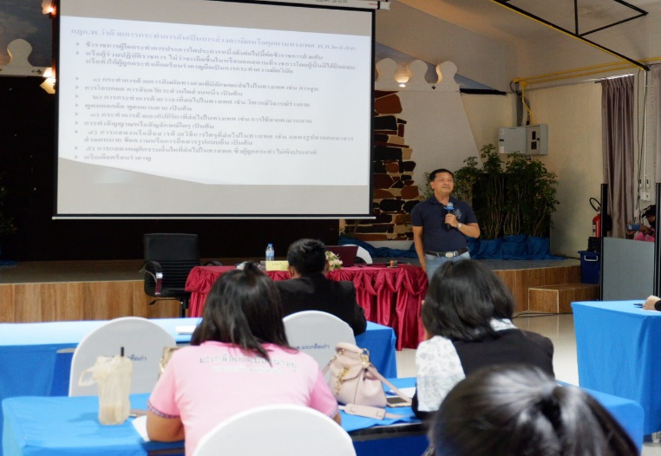

นายเอกชัย พรหมพันธ์ใจ นายกองค์การบริหารส่วนตำบลมะเกลือเก่า เป็นประธานในพิธีเปิดโครงการโครงการพัฒนาศักยภาพครูและผู้ดูแลเด็กของศูนย์พัฒนาเด็กเล็ก “การพัฒนาคุณภาพมาตรฐาน ครูและบุคลากรทางการศึกษาของศูนย์พัฒนาเด็กเล็ก ตามหลักธรรมาภิบาล” องค์การบริหารส่วนตำบลมะเกลือเก่า ได้รับเกียรติจาก นายทองใบ หนูไพล ผู้อำนวยการมาตรฐานการบริหารงานบุคคลส่วนท้องถิ่น สำนักงานท้องถิ่นจังหวัดนครราชสีมา และนายก่อการ ฝอดสูงเนิน หัวหน้าฝ่ายแผนงานและโครงการ นักบริหารงานการศึกษา ระหว่างวันที่ 28 กุมภาพันธ์ - 2 มีนาคม 2564
ณ ศูนย์การเรียนรู้เศรษฐกิจพอเพียงตามแนวพระราชดำริ เขาสามสิบส่าง ตำบลมะเกลือเก่า อำเภอสูงเนิน
และอำเภอวังน้ำเขียว จังหวัดนครราชสีมา

